ESERCIZI DI REVISIONE Classe: 9.

A Scrivi i numeri ordinali. / Napiši vrstilne števnike.

2° __________________________ 99° __________________________
28° _________________________ 7° __________________________
13° _________________________ 66° _________________________

B Completa. / Dopolni.
a)
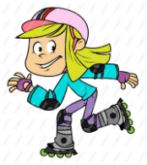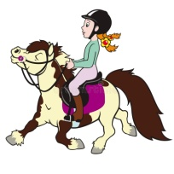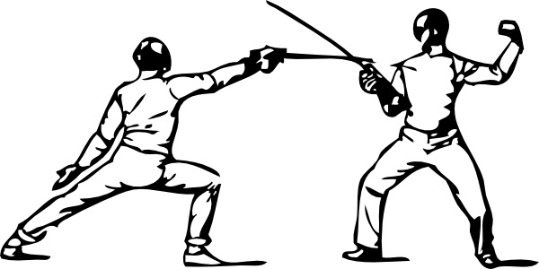

____________ ____________ ____________ ________________

___________ __________

b) prst _______________ komolec _______________ noga _______________
čelo ________________ uho _________________ brada ________________
stopalo _______________ vrat _________________ roka __________________
obrvi ____________________ ustnice ____________________

C Completa le frasi con i verbi all’imperativo. / Dopolni povedi z velelnikom.

1) Giulio, non __________________ (bere) troppo caffè.
2) Ragazzi, _________________ (venire) subito in classe.
3) Nicola, non ___________________ (rimanere) a letto.
4) _________________ (tu, venire) a casa mia a piedi, non ____________________ (tu, venire) in autobus.

D Completa le frasi con i pronomi diretti (LO, LA, LI, LE). / Dopolni povedi s pravimi zaimki.

1) Mangiate gli spaghetti? - Sì, _______ mangiamo.
2) Guardi la partita di pallacanestro? - No, non ________ guardo.
3) Incontri i tuoi amici stasera? - Sì, _________ incontro.
4) Leggi le riviste di sport? - No, non ________ leggo.
5) Sonia deve aspettare sua sorella? - Sì, __________ deve.
6) I bambini vogliono il cioccolato? - Sì, __________ vogliono.

E Riscrivi le frasi al passato prossimo. / Postavi povedi v pretekli čas.

1) Capite la lezione di matematica? __________________________________________________
2) Valter fa i compiti in biblioteca. ___________________________________________________
3) Ricevo un bel regalo. Ieri_______________________________________________________
4) Parli con il professore? ________________________________________________________
5) Non dormiamo molto bene. ____________________________________________________
6) Il cliente al ristorante vuole il menu. _______________________________________________

F Abbinate le frasi. / Poveži povedi.

1)Buongiorno, sono Alberto.
Posso parlare con Alice? a) No, sono sua sorella.
2) Scusi, dov’è corso Pertini? b) Sempre dritto e al semaforo a sinistra.
3) Sai pattinare? . c) Il martedì e il venerdì.
4) Quante volte alla settimana vai in piscina? d) Mi dispiace, non è in casa.
5) Ada, sei tu? e) No, sono un disastro.

G Scrivi sotto le immagini il genere di film che rappresentano. / Pod slikami napiši, kateri filmski žanr predstavljajo.

H Completa le frasi al passato prossimo. / Dopolni povedi z glagoli v času passato prossimo.

correre dire dirigere fare mettere prendere vedere vincere

1) Voi _____________________ tutti i compiti?
2) Noi ______________________ per non arrivare tardi a lezione.
3) Mamma, dove ____________________ la mia felpa rossa?
4) Quale maestro ____________________ l’orchestra?
5) Questa atleta ____________________ molte gare olimpiche.
6) Io e Tiziano _____________________ un film in 3D.
7) Io _____________________ la verità ai miei genitori.
8) Luisa ___________________ il treno per Verona.

